Vue安裝指南

1. 先Download NodeJS進行安裝,原則上採用LTS的版本

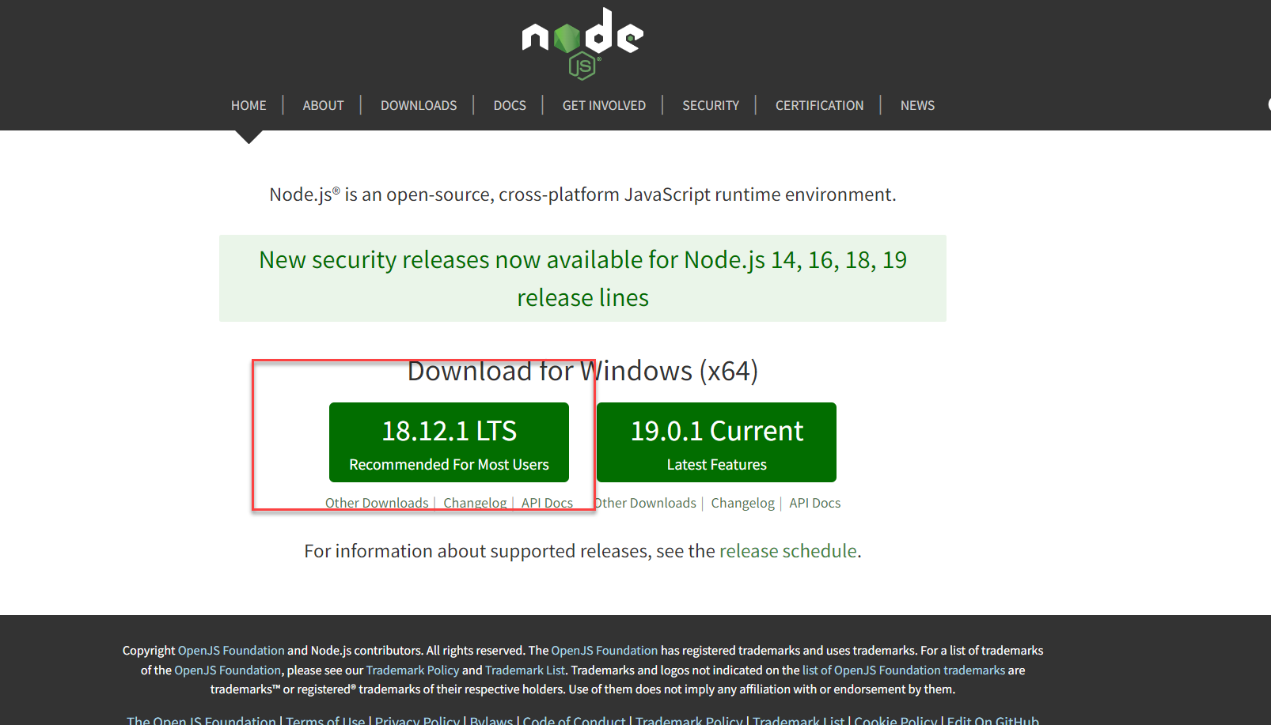

1. 安裝Visual Code

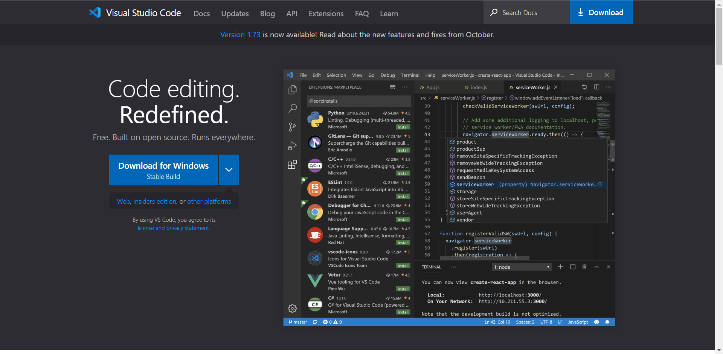

1. 執行cmd開啓命令提示字元

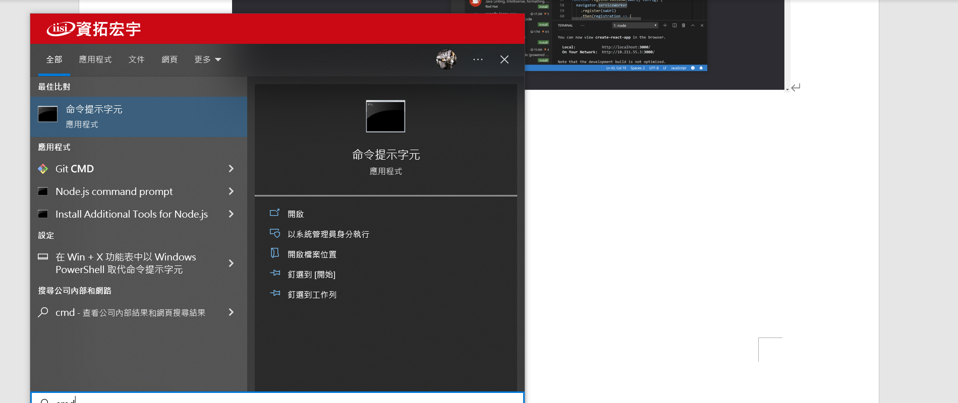

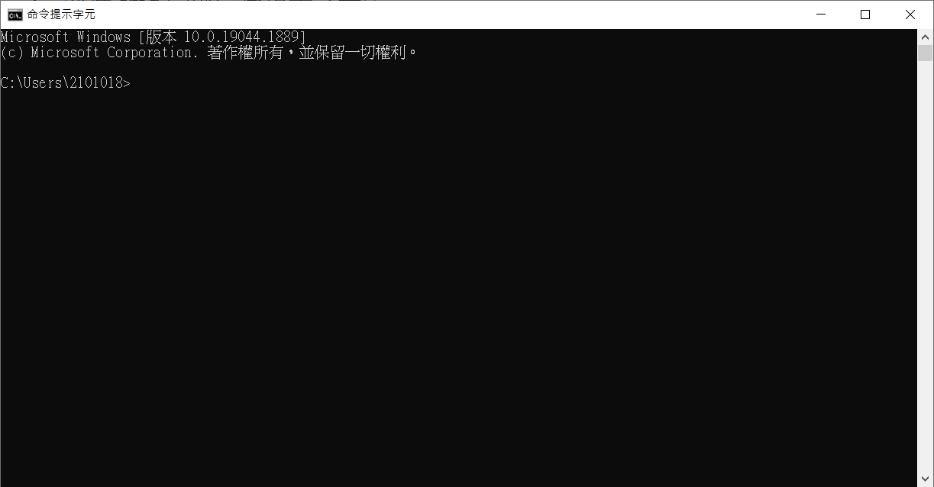

1. 切換到欲安裝vue的專案資料夾,範例中是vuetest_workspace

切換到D槽，輸入D:

查看當前目錄的檔案 dir /b

進到下個資料夾 cd (檔案名)

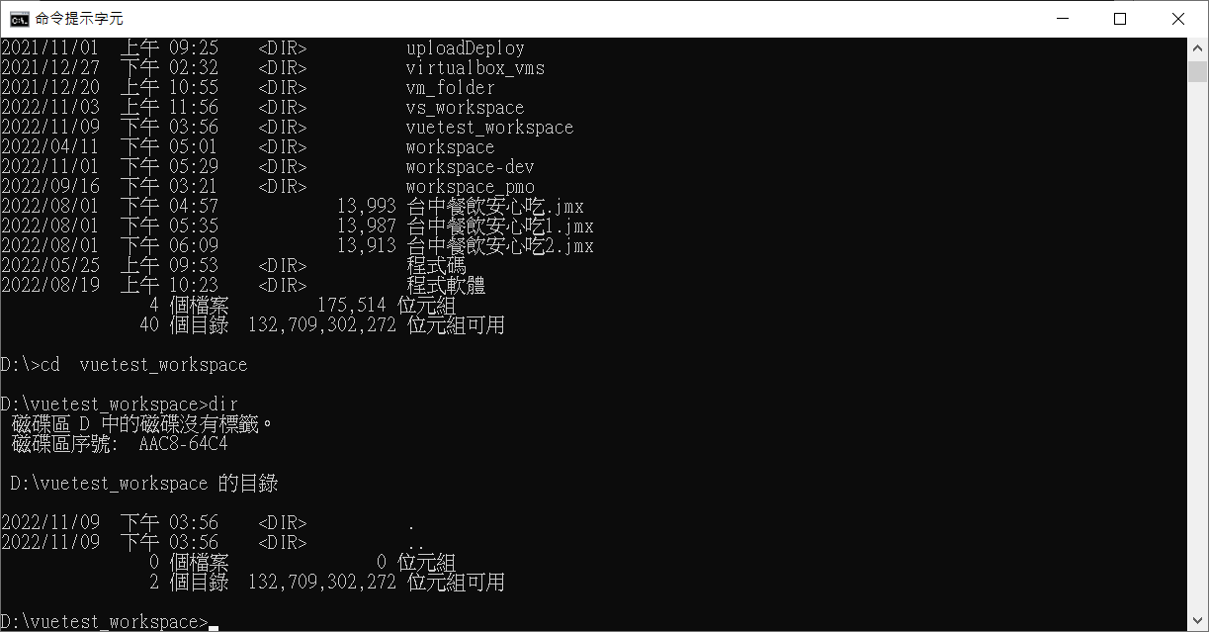

1. 輸入npm init vue@latest,進行建立專案,程式會跳出問題詢問

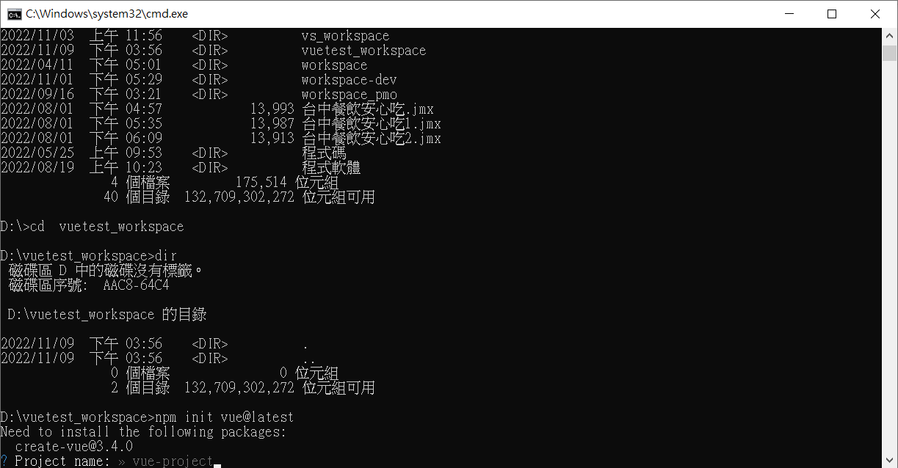

1. 程式會詢問專案名稱為何,在此輸入專案名稱，例如 : vue-vite-demo，按下”enter”,其他Default的選項就根據是否要安裝就選擇相關選項.

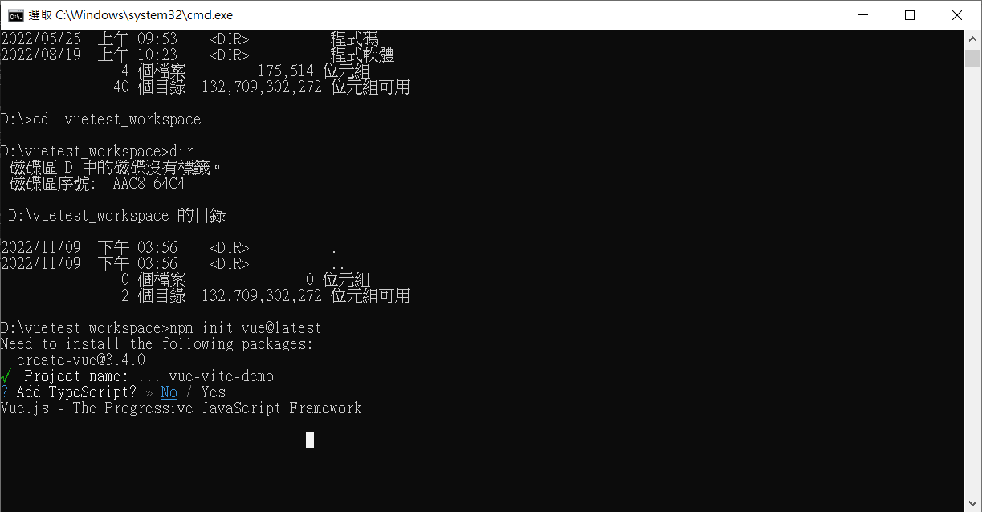

1. 接下來打開visual code之後,打開剛剛建立好的vue專案

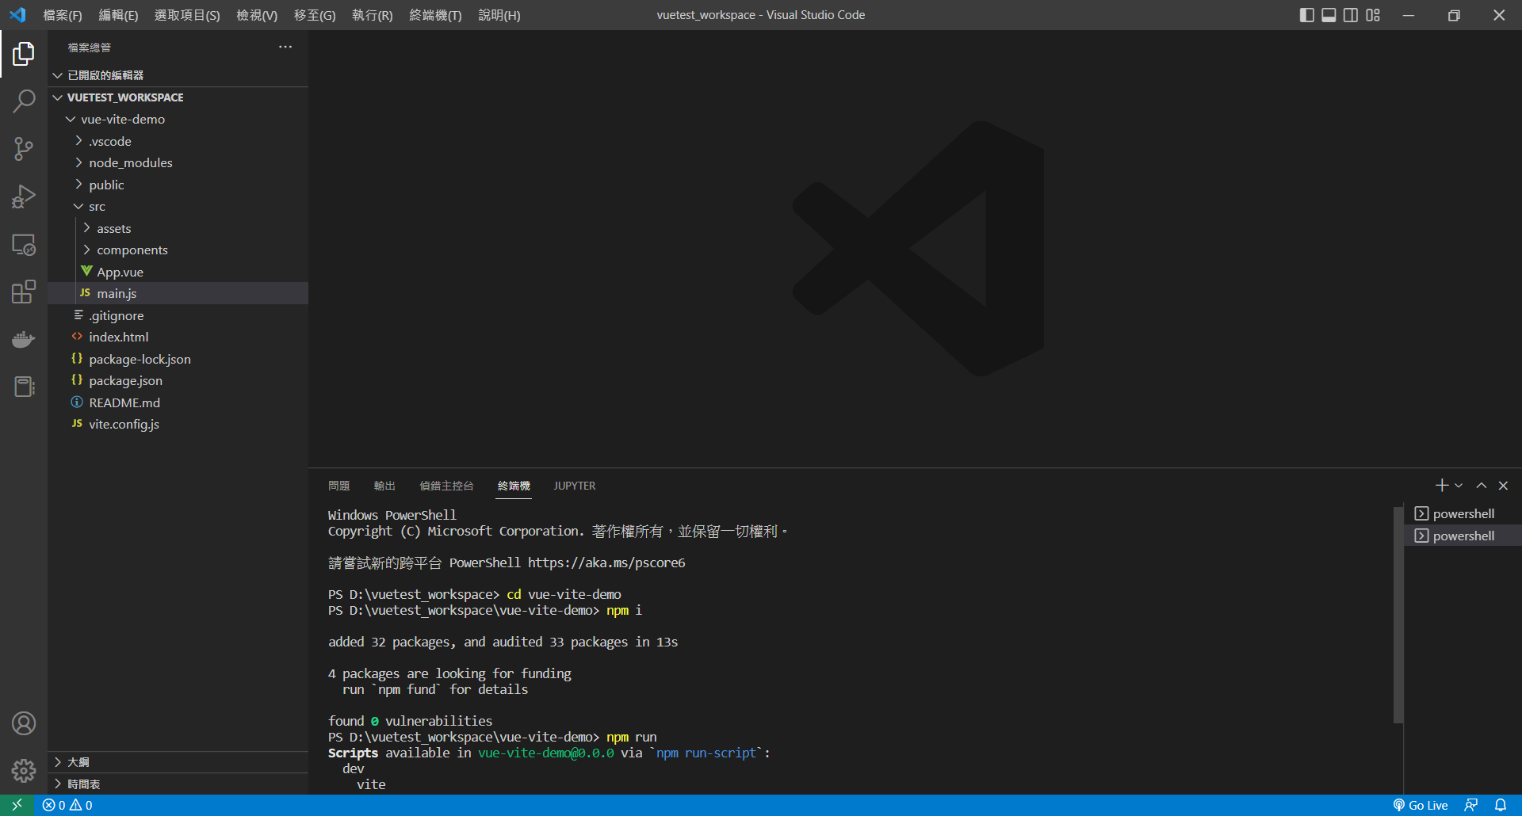

8.安裝vs code的vue的套件volar

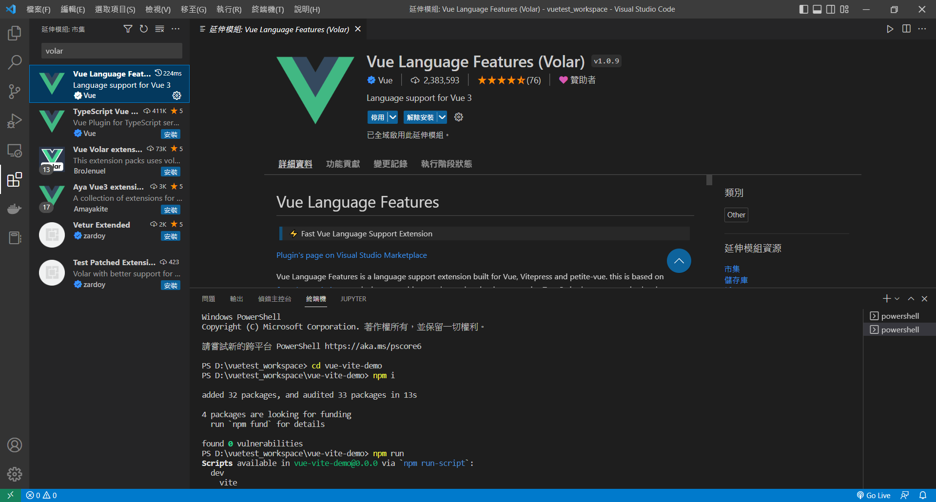

1. 打開終端機,切換到vue專案資料夾後,輸入npm Install進行安裝

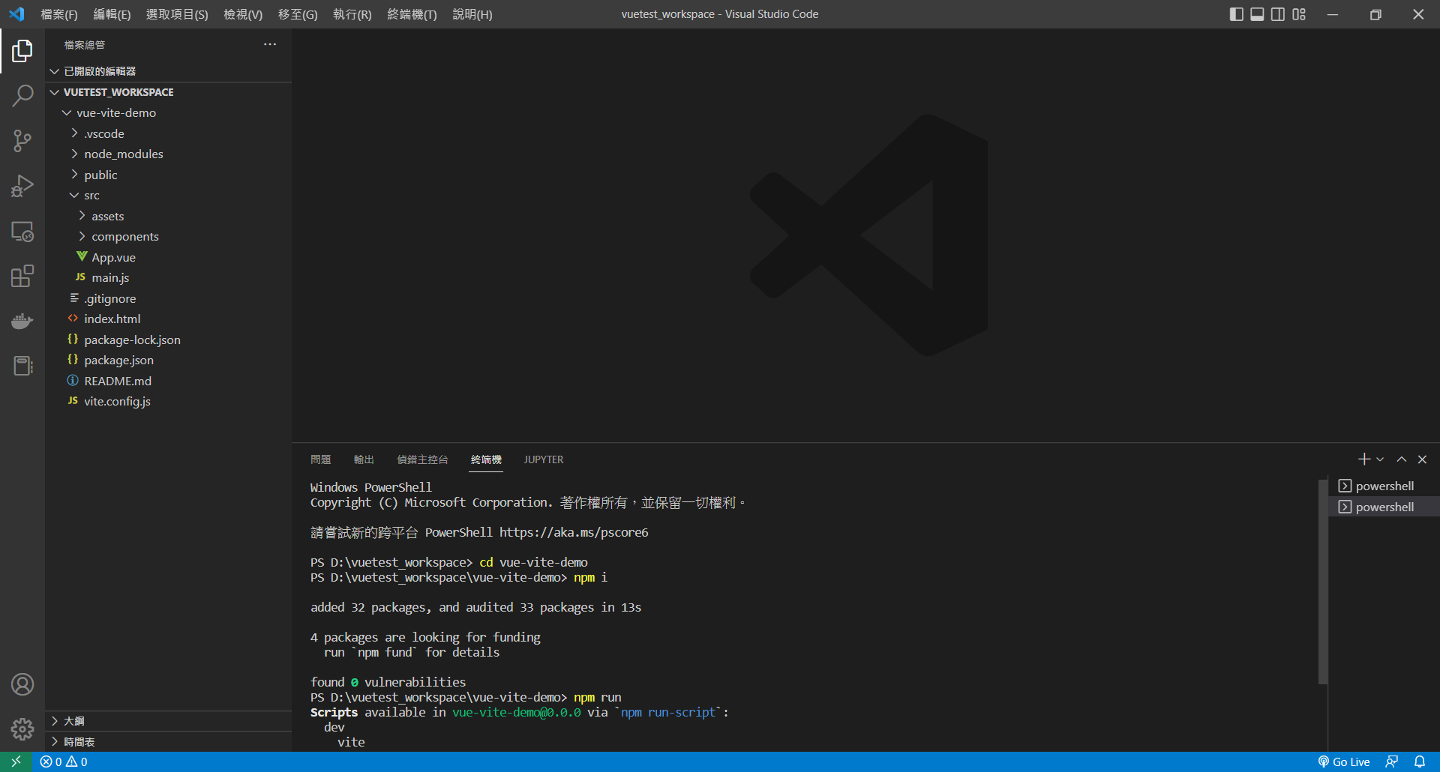

VUE CLI基礎操作

#安裝Vue-cli

yarn gloal add vue-cli

#查詢官方template

vue list

#建立vue專案

vue init [template名稱] [專案名稱]

#父層傳子層1- props options

當元件欲接收父層傳遞值時,須以props接收

元件的template 取props值與data 相同

Props的撰寫格式如下

Vue.compent(‘example’,{

Template: ‘<p>{{ value }} </p>’,

Props: {

//屬性名稱

value:{

//資料型態

type:[String,Number],

//預設值 (父層使用元件時,未指定值則代入)

Default:100,

//父層是否必須給予值

required:true,

//驗證父層給予的值

validator: function (value){

return value >10

}

}

}

});